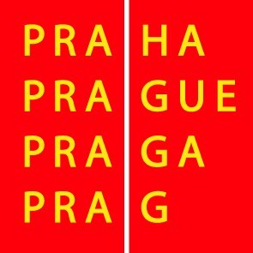

Výbor pro kulturu a volný čas ZHMP

Pozvánka

26. 11. 2009

Vážená paní, vážený pane,

svolávám zasedání výboru pro kulturu a volný čas ZHMP na středu 9. 12. 2009 od 13.00 hod. v zasedací místnosti č. 349, 3. patro, Mariánské nám. 2, Praha 1.

Program :

13.00 - 13.10 1. Kontrola zápisu ze 40. a 41. zasedání, schválení programu 42. zasedání, schválení ověřovatele zápisu

13.10 – 13.25 2. Informace o výběrovém řízení na ředitele ZOO Praha

13.25 - 13.40 3. Informace o ceně Knihovna roku

13.40 – 14.00 4. Různé

Bc. Ondřej Pecha
předseda výboru pro kulturu a volný čas ZHMP

